CÓRDOBA, 29 DE JUNIO.
QUERIDOS NIÑOS Y NIÑAS DE 3ER GRADO:
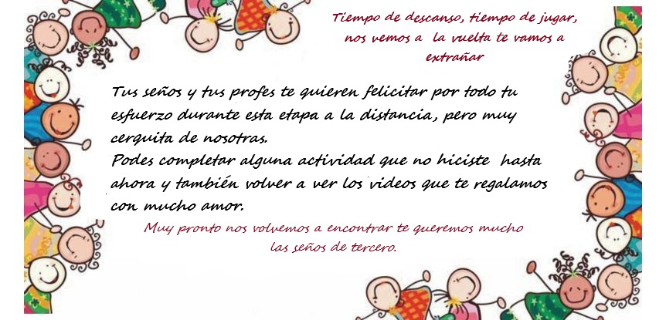
HA LLEGADO EL FRÍO Y CON ÉL EL RECESO DE INVIERNO QUE SE CUMPLIRÁ DEL 13 AL 24 DE JULIO. LLEGA EL TIEMPO DE DESCANSAR LUEGO DE TANTO TRABAJO Y COMPROMISO. HEMOS FUNCIONADO COMO UN GRAN EQUIPO: ESTUDIANTES, FAMILIAS Y ESCUELA; Y LLEGA EL TIEMPO DE RECUPERAR ENERGÍAS PARA VOLVERNOS A ENCONTRAR CON TODAS LAS PILAS RECARGADAS.
DURANTE ESTAS SEMANAS PREVIAS AL RECESO LOS INVITAMOS A DISFRUTAR DEL PROYECTO “JUGANDO CON VALORES” JUNTO AL EQUIPO DE ORIENTACIÓN. SERÁ UNA NUEVA OPORTUNIDAD PARA CELEBRAR EL JUEGO LIMPIO Y EL TRABAJO EN EQUIPO.
MIENTRAS DISFRUTAN CON LOS PROFES DE ORIENTACIÓN Y ARTE, “JUGANDO CON VALORES”, USTEDES EN CASA PODRÁN SEGUIR COMPLETANDO AQUELLAS ACTIVIDADES DE LENGUA, CIENCIAS Y MATEMÁTICA QUE QUEDARON PENDIENTES, QUE QUIEREN REPASAR, PRACTICAR O UN JUEGO PARA VOLVER A DISFRUTAR Y PENSAR.

TAMBIÉN QUEREMOS RECORDARLES QUE ESTAMOS FELICES Y ANSIOSAS ESPERANDO QUE LLEGUE EL DÍA PARA PODER DISFRUTAR LA RADIO VISUAL JOCKEY 2020. EN ESTA EDICIÓN PRESENTAREMOS UN ACTO PARA CONMEMORAR EL 9 DE JULIO DE 1816, DÍA DE NUESTRA INDEPENDENCIA. LA PRESENTACIÓN SERÁ EL DÍA 9 DE JULIO A LAS 12HS A TRAVÉS DE NUESTRAS REDES SOCIALES.

UNA VEZ MÁS FELICITAMOS A TODOS NUESTROS ESTUDIANTES POR EL CAMINO RECORRIDO Y A SUS FAMILIAS QUE TAN AMOROSAMENTE HAN ACOMPAÑADO CADA PASO.
¡LOS ABRAZAMOS Y LOS QUEREMOS MUCHO!
FECHA | ACONTECIMIENTO
29 DE JUNIO | ENCUENTRO VIRTUAL.
1° DE JULIO | ENCUENTRO VIRTUAL DE CIERRE, CON UNA INVITADA MUY ESPECIAL.
DEL 1 AL 8 DE JULIO | SEMANA DEL JUEGO LIMPIO: “JUGANDO CON VALORES”
9 DE JULIO | “RADIO VISUAL JOCKEY” A LAS 12HS EN LAS REDES DE LA INSTITUCIÓN
13 AL 24 DE JULIO | RECESO INVERNAL
27 DE JULIO | COMIENZO DE SEGUNDA ETAPA DEL AÑO ESCOLAR
SEÑOS PRI, ANI Y ANABELA.

